Mittetulundusühingu Klubi Eesti Karavan
üldkoosoleku protokoll

MTÜ Klubi Eesti Karavan (edaspidi Klubi) üldkoosoleku toimumise aeg ja koht: 12. aprill 2026. a, Paunküla Heaolukeskus, Harjumaa, Eesti Vabariik.
Üldkoosolek on kokku kutsutud vastavalt Mittetulundusühingute seaduse § 20 lg 5 ning Klubi põhikirja punktis 6.4 sätestatule teatades sellest kirjalikult või kirjalikku taasesitamist võimaldavas vormis (e-kirja teel) kõigile Klubi liikmetele vähemalt 10 (kümme) päeva ette, seega on kokku kutsutud üldkoosolek otsustusvõimeline ning pädev vastu võtma otsuseid.

Koosolekul osales 265 mittetulundusühingu liiget (sealhulgas 167 liiget volitustega) 1166 liikmest (vt. Lisa nr 1), seega on kokku kutsutud üldkoosolek vastavalt Klubi põhikirja punktile 6.6 otsustusvõimeline ning pädev vastu võtma otsuseid.
Koosolekut juhatasid: Sergei Vahnitski ja Ivar Kalev
Koosolekut protokollis: Liisi Laanemäe
Koosolek algas kell: 10
Koosolek lõppes kell: 12:10

Üldkoosoleku päevakord:
- Kokkuvõte eelmisest hooajast
- 2025. a majandusaasta aruande ja revisjonikomisjoni aruande ning jooksva majandusaasta eelarve kinnitamine
- Klubi ürituste maksustamise arutelu
- 2027. a liikmemaksu suurus ja tasumise aja kinnitamine
- 2026. a ürituste info ja ettevalmistus
- Klubi uue juhatuse valimine
- Klubi arengu ja eesmärkide arutelu, muud jooksvad küsimused

Hääletamisele pandud küsimused:
Kes on selle poolt, et kinnitada üldkoosoleku päevakord esitatud kujul?

Hääletamise tulemused:
POOLT – 264 häält, VASTU – 0 häält, ERAPOOLETU – 1 häält

Otsustati: kinnitada päevakord esitatud kujul.

Päevakorrapunkt 1
Kokkuvõte eelmisest hooajast

Liikmete seis 2025. a:
  - Aasta alguses – 960 liiget, aasta lõpus – 1060 (kasv +100)
  - CCI kaarte väljastatud 270 tk (aasta varem 119 tk)
Liikmete arvu kasv:
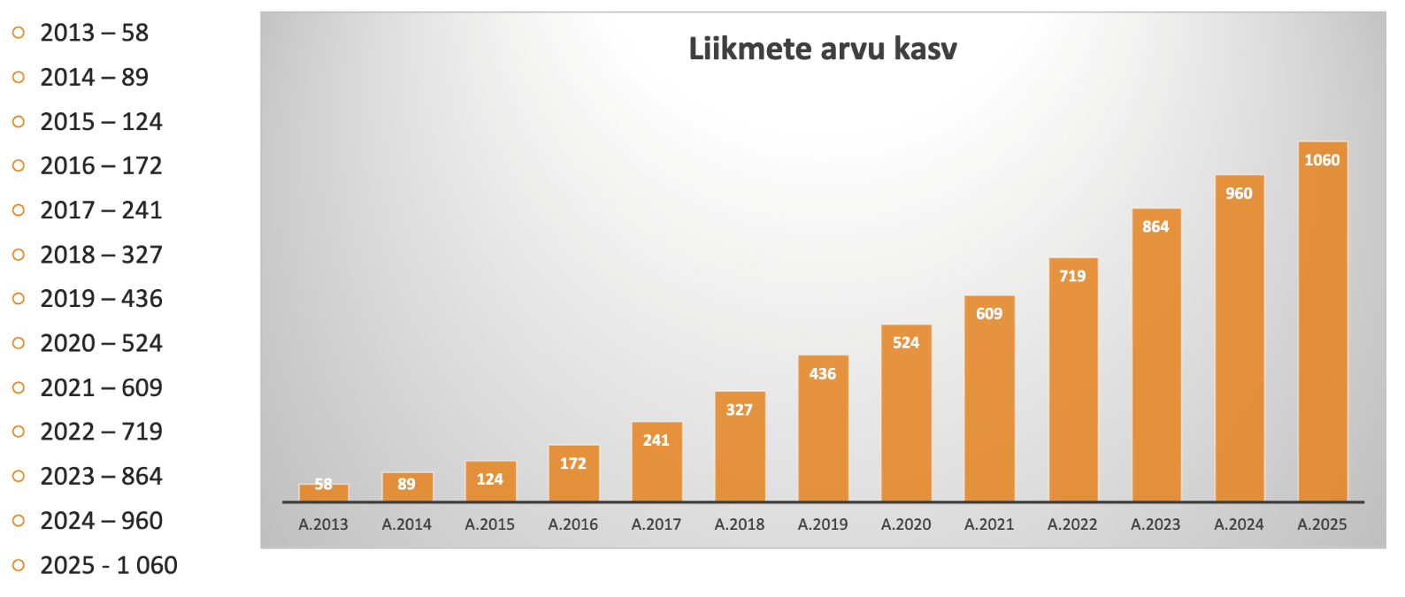

Kokkutulekud ja üritused.
2026.a toimus kuus Klubi Eesti Karavan poolt korraldatud sündmust.

2025 toimunud sündmused | Osalenud  karavaniperede arv
Esimene üritus - Munakas | 37
Üldkoosolek + seminar - Elva Tervisespordikeskus | 90
Karavanide 31.kokkutulek - Ventspils Camping, Läti | 361
KLubi 45. Sünnipäev, Maidla mõis | 223
Karavanide 32.kokkutulek - Illiku laid, Saaremaa | 257
Seminar, Kultuuriline nädalalõpp, Diskoklubi - Toila SPA, Ida-Virumaa | 204
Aasta jooksul toimus mitmeid erinevaid sündmuseid ja koostööprojekte:
- Osalemine karavanimessil CaravanFest Vanamõisas
- Ühisreisi korraldamine üritusele Adria Camping Rally. Eestist osales 17 karavaniperet.
- Liikmekaardi fotokonkurss
- Pärnu linnavalitsusega koostöö: 2026. üritus, karavaniturismi seminar
- 29.juuni 2025.a World Camping Day. FICC. Kämpingute Liiduga koostöös.
- Koostöö: Rally Estonia , Alutaguse Maraton
- 7 uut koostööpartnerit
- Eesti Kämpingute Liiduga koostöö arendamine

Päevakorrapunkt 2
2025. a majandusaasta aruande ja revisjonikomisjoni aruande ning jooksva (2026. a) majandusaasta eelarve kinnitamine
Bilansi osa | 2025 (€) | 2024 (€)
Bilansimaht kokku | 33 458 | 17 911
VARAD
Raha | 27 791 | 13 371
KOHUSTUSED JA NETOVARA
Võlad ja ettemaksed | 2 406 | 18
Aruandeaasta tulem | 13 249 | 5 052

Kategooria | 2025 (€) | 2024 (€)
TULUD
Liikmemaksud ja CCI kaardi tasud | 27 769 | 19 720
Ürituste osalustasud | 108 584 | 91 848
Muud tulud | 0 | 0
Tulud kokku | 140 117 | 114 226
KULUD
Mitmesugused tegevuskulud | 126 739 | 109 088
Kulud kokku | 126 871 | 109 177
Aruandeaasta tulem | 13 249 | 5 052
Küsimus: CCI kulud – mis see tähendab? Post, trükkimine.
Revisjonikomisjoni aruanne:
REVISJONI ARUANNE
MTÜ Klubi Eesti Karavan
Majandusaasta: 01.01.2025 – 31.12.2025
1. Sissejuhatus
Revisjonikomisjon on läbi viinud MTÜ Klubi Eesti Karavan 2025. majandusaasta tegevuse ja raamatupidamise kontrolli. Revisjonikomisjoni ülesanne on veenduda, et MTÜ raamatupidamise aastaaruande on korrektne ning kajastab õiglaselt ja ausalt ühingu finantsseisu. Samuti hinnata, kas ühingu tehingud on dokumentaalselt korrektsed ja kooskõlas seaduste ning põhikirjaga. Teine suurem ülesanne on veenduda, et MTÜ juhatus on täitnud oma kohustusi korrektselt ning tegutsenud MTÜ huvides.
2. Tegevuse vastavus põhikirjale
Revisjoni käigus tuvastati, et MTÜ tegevus on olnud kooskõlas põhikirjaliste eesmärkidega.
Revisjon teeb ettepaneku MTÜ põhikirja kaasajastamiseks.
3. Juhtimine, töö liikmetega
Revisjoni komisjon on tutvunud Klubi Eesti Karavan tegevuse ja juhatuse asjaajamisega.
Üldkoosoleku otsuste täideviimiseks on valitud 3 liikmeline juhatus. Juhatuse liikmetele ei ole määratud igakuist fikseeritud juhatuse liikme tasu ega töötasu. Üldkoosoleku otsusega on kinnitatud ürituste korraldamise kulude ja motiveerimise fond. Fondi vahendeid on kasutatud juhatuse liikmete vaheliseks tasustamiseks proportsionaalselt vastavalt iga liikme tegelikule tööpanusele ja vastutusele konkreetsete sündmuste ettevalmistamisel ning läbiviimisel. See mudel on võimaldanud hüvitada juhatuse liikmete märkimisväärset ajalist panust ja katta tegevusega seotud kulusid viisil, mis on otseses seoses klubi tegevuse aktiivsusega. Juhatuse liikmete töömaht ja panus klubi igapäevaasjade ajamisel kui ka ürituste korraldamisel on märkimisväärne. Juhatuse liikmed on omavahel jaganud tööülesanded vastavalt ajaressursile ja teemadele. Aruandeperioodil toimus 4 juhatuse- ja 1 üldkoosolek. Üldkoosolekud on kokku kutsutud ja läbi viidud vastavuses seadusega. Koosolekute protokollid on vormistatud korrektselt ning säilitatakse digitaalselt.
Sisse on seatud iga-aastane liikmemaksu kogumise süsteem. Liikmete kaasamise vormideks on üldkoosolek ja konsultatsioonid/suhtlus telefoni või e-posti teel. Jooksvalt edastatakse oluline informatsioon ning uudised liikmetele uudiskirjadena meilile. Aastalõpu seisuga kuulus Klubisse 1143 karavaniperet. Möödunud aastal liitus Klubiga 183 uut karavanisõpra. Aastal 2025 toimus Eestis 6 sündmust, mis olid mõeldud klubi liikmetele ning lisaks veel võimalus osaleda väljaspool Eestit toimuvatel sündmustel. 2025 aasta jooksul lisandus Klubi koostööpartnerite hulka seitse uut teenuspakkujat.
4. Raamatupidamine ja dokumentatsioon, majandustegevus
Raamatupidamise korraldamiseks on juhatus tellinud raamatupidamise teenuse. Raamatupidaja dokumenteeris majandustehingud, kirjendas algdokumentide alusel majandustehinguid raamatupidamisregistrites, koostas ja esitas majandusaasta aruande. Raamatupidamise aastaaruanne on koostatud kooskõlas seaduse ja Eesti finantsaruandluse standardiga (RTJ 14).
Juhatuse tähelepanu vajab raamatupidamise dokumentide säilitamise ja taasesitamise korrektsus, samuti varukoopiate tegemise intervall ja salvestamise asukoht.
Arveldusarve ja deposiitide saldo võrdlus raamatupidamisregistri pangakontode saldodega. Pangakontode lõppsaldo võrdub rahakonto lõppsaldoga raamatupidamises. Juhatuse väitel on kassa likvideeritud ja bilansis see ei kajastu. Revisjon teostas majanduskulude kontrolli. Kulud on põhjendatud ja vastavad klubi majandustegevusele. MTÜ Klubi Eesti Karavani 2025 aasta tulud kokku olid 140 117,00 eurot ja kulud olid -126 871,00 eurot, mis teeb aruandeaasta tulemiks 13 249,00 eurot. Üritusi planeerides koostatakse kindel üritusepõhine eelarve ning ürituse möödudes lisatakse tegelike kulude arvestus.
Revisjon veendus, et liikmemaksude kogumine on toimunud vastavalt üldkoosoleku poolt kehtestatud määradele ja tähtaegadele. Laekumata olevate liikmemaksude osas on juhatus rakendanud asjakohaseid meetmeid, kuid revisjon teeb ettepaneku saata liikmetele personaalseid meeldetuletusi liikmemaksu õigeaegseks tasumiseks. Kontrolliti ürituste salustasude, toetuste ja annetuste laekumist. Kõik laekumised on dokumenteeritud ja kajastatud raamatupidamises sihtotstarbeliselt.
Revisjoni käigus teostati väljaminekute kontroll, keskendudes kõigile tehingutele ja püsikuludele. Tuvastati, et kõik tehtud kulutused on otseselt seotud MTÜ põhikirjaliste eesmärkide saavutamisega ning teenivad liikmete ühiseid huve. Kulud on kaetud nõuetekohaste algdokumentidega. Kontrolliti, kas majandusaasta jooksul on toimunud tehinguid juhatuse liikmete või nendega seotud isikutega. Tuvastati tehingud juhatuse liikmetega, mis on kinnitatud üldkoosolekute otsustega. MTÜ-l puuduvad aruandeperioodi lõpu seisuga maksuvõlad ja ebamõistlikud viivitused tarnijate ees.
5. Finantsseisund
MTÜ rahalised vahendid on hoitud turvaliselt pangakontol. Seisuga 31.12.2025 on MTÜ aruandeaasta tulem 13 249,00 eurot, mis on piisav järgmise perioodi põhikirjaliste tegevuste planeerimiseks.
6. Kokkuvõte ja ettepanek
Revisjonikomisjoni hinnangul on juhatus tegutsenud heas usus, säästlikult ja eesmärgipäraselt. Revisjoni komisjon on seisukohal, et raamatupidamise aastaaruanne on koostatud raamatupidamise seadusega sätestatud nõuete alusel, ei sisalda olulisi vigu ja ebatäpsusi ning selles esitatud informatsioon on asjakohane ja tõepärane. Revisjoni komisjoni parima teadmise kohaselt annab raamatupidamise aastaaruanne õiglast ja asjakohast ülevaadet MTÜ Klubi Eesti Karavan varadest, kohustustest, finantsseisundist, tulemustest ja rahavoogudest ning juhtkonna poolne ülevaade sisalduv teave kajastab organisatsiooni arengut, tulemusi ja seisundit ning kirjeldab olulisi tulevikuplaane.
Ettepanek: Esitada 2025. aasta majandusaasta aruanne üldkoosolekule kinnitamiseks.
Kuupäev: 02.04.2026
Revisjoni aruande koostaja: Gerlin Maripuu
Revisjonikomisjoni liikmete allkirjad:
Gerlin Maripuu (allkirjastatud digitaalselt)
Hannes Ehatäht (allkirjastatud digitaalselt)
Marina Dietz (allkirjastatud digitaalselt)

Hääletamisele pandud küsimused:
Kes on selle poolt, et kinnitada Klubi 2025. a majandusaasta aruanne ja revisjonikomisjoni aruanne esitatud kujul?

Hääletamise tulemused:
POOLT – 265 häält, VASTU – 0 häält, ERAPOOLETU – 0 häält
Lähtudes ülaltoodust ning tuginedes Klubi põhikirja p 6.5 ja 6.10 sätetele, üldkoosolek
otsustas:
kinnitada Klubi 2025. a majandusaasta aruanne ja revisjonikomisjoni aruanne.

Klubi jooksva (2026. a) majandusaasta eelarve kinnitamine
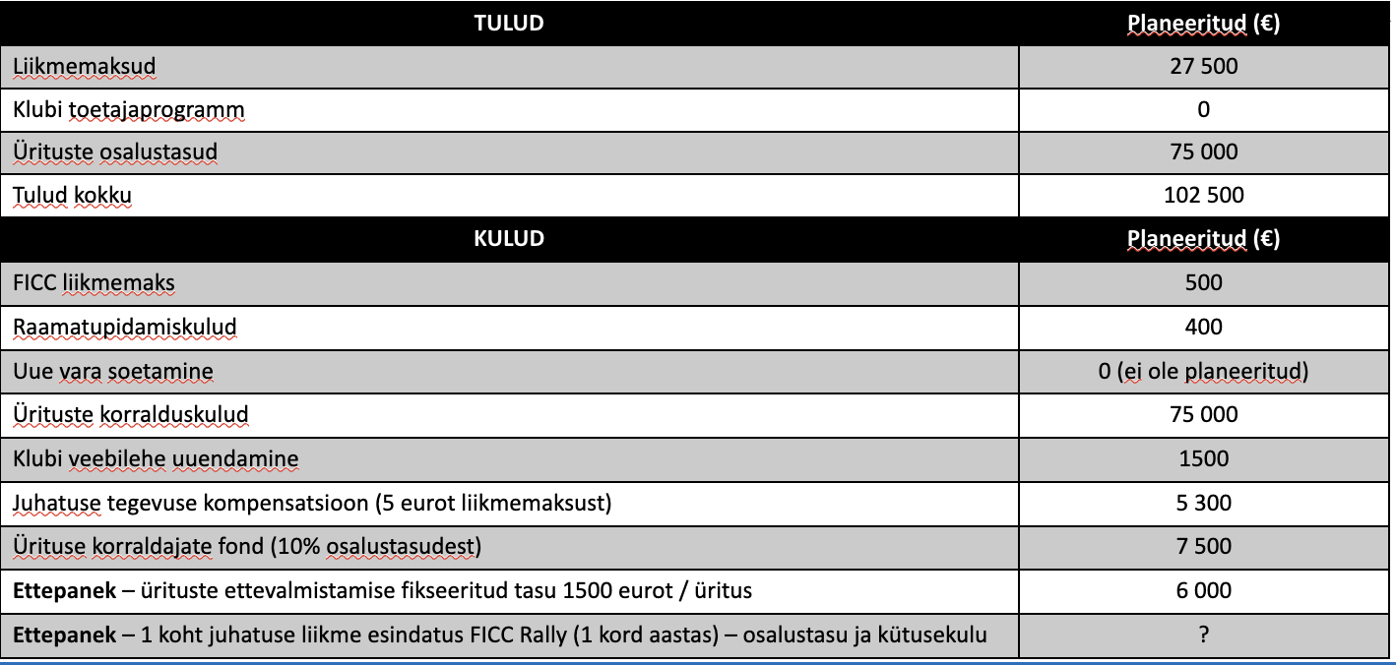

Hääletamisele pandud küsimused:
Kes on selle poolt, et kinnitada Klubi 2026. a eelarve esitatud kujul?

Hääletamise tulemused:
POOLT – 265 häält, VASTU – 0 häält, ERAPOOLETU – 0 häält

Lähtudes ülaltoodust ning tuginedes Klubi põhikirja p 6.5 ja 6.10 sätetele, üldkoosolek
otsustas:
kinnitada Klubi 2026. a eelarve.

Päevakorrapunkt 3
Klubi ürituste maksustamise arutelu

Tutvustati erinevaid käitumismudeleid. Otsustati tellida maksukonsultandilt täpsem hinnang ja soovitused edasiseks tegutsemiseks.

Päevakorrapunkt 4

2027. a liikmemaksu suuruse ja tasumise aja kinnitamine

Vastavalt Klubi põhikirjale punkt 6.5 (Üldkoosoleku pädevusse kuulub liikmemaksu ja muude Klubimaksete suuruse ja tasumise korra kehtestamine) teeb Klubi juhatus ettepaneku: Klubi 2027. a liikmemaks ei muutu.
2027.a liikmemaksu tasumise tähtaeg 01. -31.01.2027.

Hääletamisele pandud küsimused:

Kes on selle poolt, et alates 2027.a liikmemaks on 25 eurot aastas ja liikmemaksu kogumise aeg on 01.-31.01.2027?

Hääletamise tulemused:
POOLT – 265 häält, VASTU – 0 häält, ERAPOOLETU – 0 häält

Lähtudes ülaltoodust, üldkoosolek
otsustas:
Alates 2027.a liikmemaks on 25 eurot aastas ja liikmemaksu kogumise aeg on 01.-31.01.2027.

Ettepanek: saata mittemaksnutele tihedamalt meeldetuletusi.
Vastus: Otsustati edaspidi saata meeldetuletusi tihedamalt.

Küsimus: Miks on volituste nimekirjas anonüümse valikuvõimalus?
Vastus: Anonüümsus kehtib ainult avalikus nimekirjas. Klubile on volituse andja teada ning vajadusel saab asjassepuutuv isik selle info.

Päevakorrapunkt 5

2026. a ürituste info ja ettevalmistus

21.-24.mai
Karavanide 33. kokkutulek
Lammasmäe Puhkekeskus, Lääne-Virumaa
prognoos 350 karavaniperet

3.-6.september
Karavanide 34. kokkutulek
Ilmaveere, Obinitsa, Võrumaa
prognoos 300 karavaniperet

6.-8.november
Kultuuriline nädalalõpp, Diskoklubi
Pärnu linn
prognoos 200 karavaniperet

Ettepanek: Klubi sünnipäeva võiks suvel ikkagi tähistada.
Vastus: Suvine üritus on hetkel kalenderplaanist välja jäetud, arvestades niigi tihedat üritustegraafikut, korraldajate töökoormust ning suveperioodil toimuvate festivalide ja sündmuste rohket konkurentsi.
Samas peame oluliseks klubi sünnipäeva tähistamist ning kaalume võimalust siduda see kevadise või sügisese kokkutulekuga, et säilitada sündmuse väärtus ja hea osalus.
Ettepanek: Kui korraldajate tööpanus on liiga suur, kaasata korraldustiimi rohkem inimesi vabatahtlikena.
Vastus: Võtame selle ettepaneku arvesse ning võimalusel kaasame rohkem vabatahtlikke korraldustiimi.

2026.a muud üritused

2026 Adria Camping Rally - tühistatud
Juhatus on teinud täiendavat tööd, et leida ja broneerida osalejatele alternatiivseid kämpingukohti Horvaatia reisiks, et soovijatel oleks võimalus oma reisiplaanid siiski ellu viia. Kahjuks on Horvaatia kämpingute tingimused osutunud ebamõistlikeks.

26. juuni – 5. juuli 2026 96. F.I.C.C. RALLYE 2026 Karpfham Saksamaa
Hetkel on Eestist registreerunud üks osaleja, kuid huvilised on väga oodatud liituma. Klubi julgustab kõiki karavanisõpru osalema ning on vajadusel abiks info vahendamisel ja osalemisega seotud küsimustes. Täpsem info on leitav Klubi veebilehelt.

Päevakorrapunkt 6

Klubi uue juhatuse valimine

Tutvustati tänase juhatuse pikaajalisi eesmärke. Fookuses on klubi jätkusuutlik areng, sisukad ja kvaliteetsed karavaniüritused, klubiliikmetele väärtust loovad koostööpartnerid ning aktiivne roll karavanikultuuri edendamisel.

Vastavalt Klubi põhikirjale punkt 6.19 (Juhatuse liige valitakse üldkoosoleku poolt kolmeks (3) aastaks
Klubi liikmete seast) on lõppenud eelmise juhatuse volitused ning toimub uue juhatuse valimine.
On tulnud ettapanek valida varasemast juhatusest tagasi Sergei Vahnitski (IK 36203120263), Ivar Kalev (IK
36709190269) ja Liisi Laanemäe (IK 48305040267).

Hääletamise tulemused:
POOLT – 265 häält, VASTU – 0 häält, ERAPOOLETU – 0 häält

Päevakorrapunkt 7
Klubi arengu ja eesmärkide arutelu, muud jooksvad küsimused
Klubi veebileht on saanud värskema ja kaasaegsema ilme.
Koostöö Eesti Kämpingute Liiduga. Nii Klubil Eesti Karavan kui ka Eesti Kämpingute Liidul on oluline roll Eesti karavanimaastiku kujundamisel. Ühise eesmärgina nähakse karavanielu ja kämpingukultuuri väärtustamist, teadlikkuse tõstmist ning vastutustundliku käitumise edendamist.
Uute koostööpartnerite kaasamine. Koostööpartnerite valikul lähtutame nende pakutava väärtuse vastavusest klubiliikmete vajadustele, pakutavatest hüvedest, usaldusväärsusest ning koostöövalmidusest.
Eesti Karavan kokkutulekud naaberriikides. Juhatus on kaardistanud potentsiaalsed asukohad Lätis ja Leedus ning tegeleb võimaluste edasise arendamisega.
Koostöö RMK-ga. Klubi on koostöös RMK-ga valmis panustama karavanisõbralike puhkealade kaardistamisse, kogukonna sisendi jagamisse ning teadlikkuse tõstmisse vastutustundliku looduskasutuse osas.
Rahulolu küsitlus. Juhatus andis ülevaate rahulolu küsitluse peamistest tulemustest. Pikem kokkuvõte avaldatakse klubi veebilehel.
Uus ürituste formaat: Eesti Karavan partner kutsub külla. Tutvustati ideed korraldada väiksemaid üritusi klubi partnerite juures, kus partner (nt kämping) kujundab ürituse sisu ning klubi vahendab infot ja kaasab liikmeid. Eesmärk on rikastada ürituste kalenderplaani ning tugevdada koostööd partneritega.
Küsimus: Kas laevapiletite broneerimise sooduskood töötab?
Vastus: Klubi partnerid on nii DVDS kui Eckerö Line. Soodustused kehtivad.

Küsimus: Kas klubi jopesid on võimalik osta Lammasmäe üritusel?
Vastus: Klubi toodete kontseptsioon on uuendamisel ning täpsem info toodete kättesaadavuse kohta selgumisel.

Küsimus: Kas ürituse info juures saab ajakava varasemalt avaldada?
Vastus: Ürituse esimeses infos jagame olulisema, sealhulgas ka esinejad ja programmi põhisuunad. Samas sõltuvad mitmed ajakava osad sageli viimastest kokkulepetest ja korralduslikest detailidest, mistõttu võib lõplik ajakava täpsustuda alles vahetult enne üritust.

Üldkoosolek on lõppenud.

……………………………. ……………………………. ……………………………..
Sergei Vahnitski Ivar Kalev Liisi Laanemäe
Koosoleku juhataja Koosoleku juhataja Koosoleku protokollija

